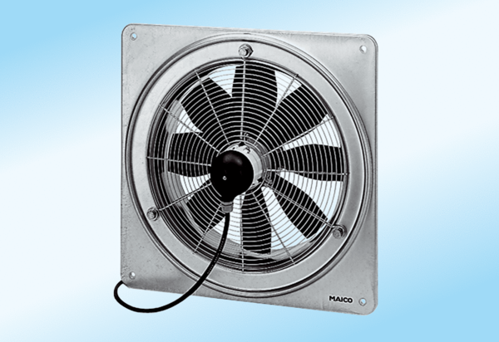Osiowy wentylator ścienny DZQ 40/6 A-ExOpakowanie jednostkowe: 1 sztukaAsortyment: C
Numer artykułu: 0083.0775Producent: MAICO

